**EXCELENTÍSSIMO SENHOR PRESIDENTE DA CAMARA MUNICIPAL DE SUMARÉ**

* 1. **INDICO**, ao Exmo. Senhor Prefeito Municipal, que determine ao departamento competente providências urgentes no sentido de providenciar o recapeamento das ruas do Parque Bandeirantes II.

1. 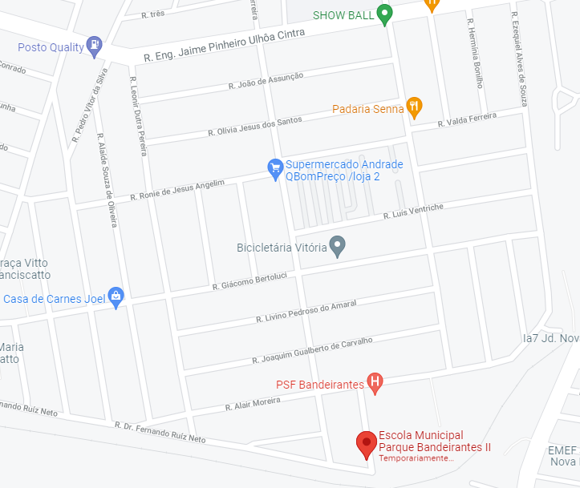
   1. Tendo em vista que as ruas estão esburacadas e causando prejuízos aos moradores e munícipes que ali transitam.
   2. Sala das sessões, 20 de outubro de 2021.

**DIGÃO**

**VEREADOR**